FI1 – Quão Limpas Estão as Tuas Mãos?

Quão Limpas Estão as Tuas Mãos?
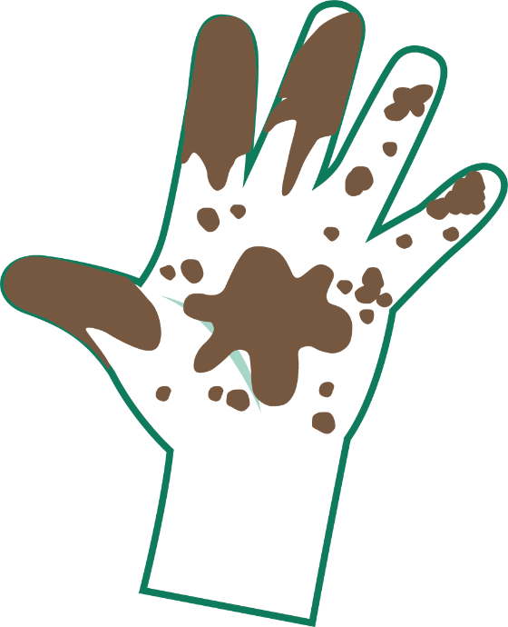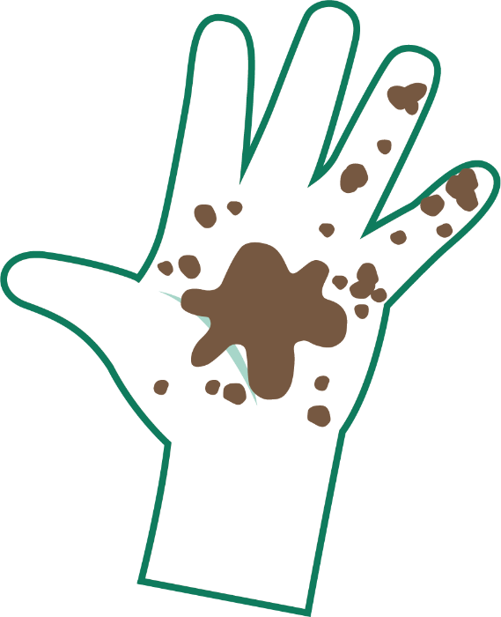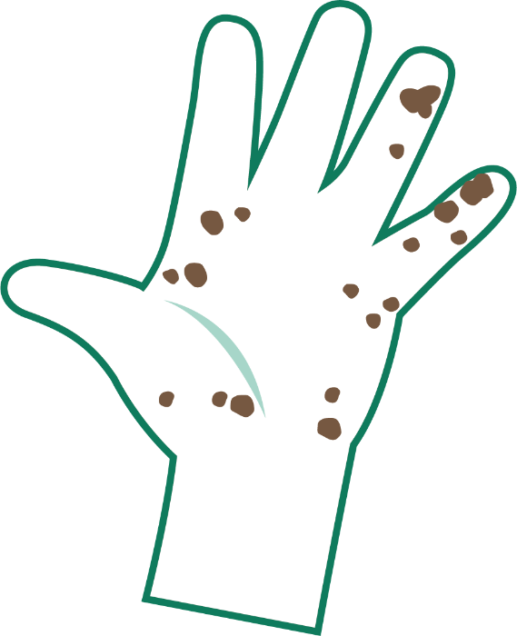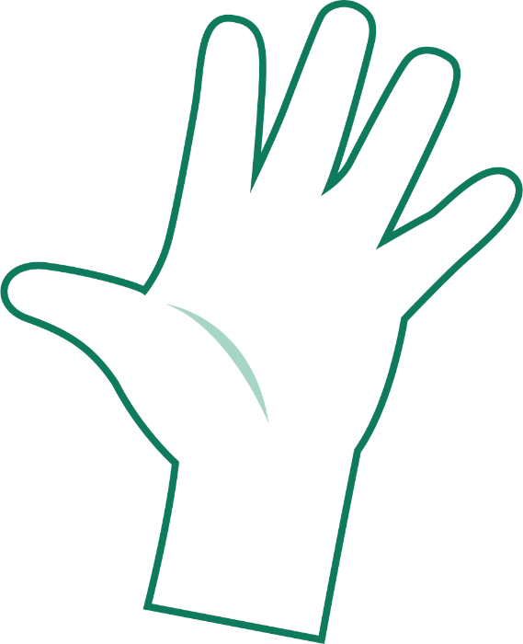
Muito Sujas
Sujas
Um pouco sujas
Limpas

